
SC200E系列Android12显示驱动开发指导
智能模块系列
版本：1.0.0
日期：2022-04-07

状态：临时文件
上海移远通信技术股份有限公司（以下简称“移远通信”）始终以为客户提供最及时、最全面的服务为宗旨。如需任何帮助，请随时联系我司上海总部，联系方式如下：

上海移远通信技术股份有限公司
上海市闵行区田林路1016号科技绿洲3期（B区）5号楼 邮编：200233
电话：+86 21 5108 6236 邮箱：info@quectel.com

或联系我司当地办事处，详情请登录：http://www.quectel.com/cn/support/sales.htm。

如需技术支持或反馈我司技术文档中的问题，请随时登陆网址：
http://www.quectel.com/cn/support/technical.htm 或发送邮件至：support@quectel.com。

前言
移远通信提供该文档内容以支持客户的产品设计。客户须按照文档中提供的规范、参数来设计产品。同时，您理解并同意，移远通信提供的参考设计仅作为示例。您同意在设计您目标产品时使用您独立的分析、评估和判断。在使用本文档所指导的任何硬软件或服务之前，请仔细阅读本声明。您在此承认并同意，尽管移远通信采取了商业范围内的合理努力来提供尽可能好的体验，但本文档和其所涉及服务是在“可用”基础上提供给您的。移远通信可在未事先通知的情况下，自行决定随时增加、修改或重述本文档。

使用和披露限制
许可协议
除非移远通信特别授权，否则我司所提供硬软件、材料和文档的接收方须对接收的内容保密，不得将其用于除本项目的实施与开展以外的任何其他目的。

版权声明
移远通信产品和本协议项下的第三方产品可能包含受移远通信或第三方材料、硬软件和文档版权保护的相关资料。除非事先得到书面同意，否则您不得获取、使用、向第三方披露我司所提供的文档和信息，或对此类受版权保护的资料进行复制、转载、抄袭、出版、展示、翻译、分发、合并、修改，或创造其衍生作品。移远通信或第三方对受版权保护的资料拥有专有权，不授予或转让任何专利、版权、商标或服务商标权的许可。为避免歧义，除了正常的非独家、免版税的产品使用许可，任何形式的购买都不可被视为授予许可。对于任何违反保密义务、未经授权使用或以其他非法形式恶意使用所述文档和信息的违法侵权行为，移远通信有权追究法律责任。

商标
除另行规定，本文档中的任何内容均不授予在广告、宣传或其他方面使用移远通信或第三方的任何商标、商号及名称，或其缩略语，或其仿冒品的权利。

第三方权利
您理解本文档可能涉及一个或多个属于第三方的硬软件和文档（“第三方材料”）。您对此类第三方材料的使用应受本文档的所有限制和义务约束。

移远通信针对第三方材料不做任何明示或暗示的保证或陈述，包括但不限于任何暗示或法定的适销性或特定用途的适用性、平静受益权、系统集成、信息准确性以及与许可技术或被许可人使用许可技术相关的不侵犯任何第三方知识产权的保证。本协议中的任何内容都不构成移远通信对任何移远通信产品或任何其他硬软件、设备、工具、信息或产品的开发、增强、修改、分销、营销、销售、提供销售或以其他方式维持生产的陈述或保证。此外，移远通信免除因交易过程、使用或贸易而产生的任何和所有保证。

隐私声明
为实现移远通信产品功能，特定设备数据将会上传至移远通信或第三方服务器（包括运营商、芯片供应商或您指定的服务器）。移远通信严格遵守相关法律法规，仅为实现产品功能之目的或在适用法律允许的情况下保留、使用、披露或以其他方式处理相关数据。当您与第三方进行数据交互前，请自行了解其隐私保护和数据安全政策。

免责声明
- 移远通信不承担任何因未能遵守有关操作或设计规范而造成损害的责任。
- 移远通信不承担因本文档中的任何因不准确、遗漏、或使用本文档中的信息而产生的任何责任。
- 移远通信尽力确保开发中功能的完整性、准确性、及时性，但不排除上述功能错误或遗漏的可能。除非另有协议规定，否则移远通信对开发中功能的使用不做任何暗示或法定的保证。在适用法律允许的最大范围内，移远通信不对任何因使用开发中功能而遭受的损害承担责任，无论此类损害是否可以预见。
- 移远通信对第三方网站及第三方资源的信息、内容、广告、商业报价、产品、服务和材料的可访问性、安全性、准确性、可用性、合法性和完整性不承担任何法律责任。

版权所有 ©上海移远通信技术股份有限公司 2022，保留一切权利。
Copyright © Quectel Wireless Solutions Co., Ltd. 2022.

文档历史

修订记录
版本 | 日期 | 作者 | 变更表述
- | 2022-04-07 | Armstrong YE | 文档创建
1.0.0 | 2022-04-07 | Armstrong YE | 临时版本

目录
文档历史 3
目录 4
表格索引 5
图片索引 6
1 引言 7
2 MIPI和Timing配置 8
2.1. 显示器驱动代码中的MIPI配置 8
2.1.1. 屏幕分辨率配置 9
2.2. 面板颜色信息 10
2.3. Panel命令信息 11
2.3.1. 命令格式 11
2.4. Video Mode屏幕 13
2.5. LANE配置 13
2.6. 屏幕物理数据 14
2.6.1. 生成DSI的Timing 14
3 配置Vendor和UEFI 18
3.1. 配置Vendor 18
3.2. 配置UEFI 21
4 附录 术语缩写 22

表格索引
表1：屏幕配置 8
表2：屏幕分辨率配置 9
表3：屏幕色彩信息 10
表4：屏幕命令信息 11
表5：命令格式 11
表6：线路配置 13
表7：Lane配置 13
表8：屏幕物理数据 14
表9：术语缩写 22

图片索引
图1：启用内容 15
图2：DSI和MDP寄存器表 15
图3：DSI PHY timing配置表 16
图4：设置电子表格中的PHY值 16

- 引言

本文档主要介绍如何使用显示串行接口（DSI）导通移远通信SC200E系列模块Android12平台显示屏。
备注
- 本文档中以SC200E系列模块SMART EVB G2配套的LCD HX8394F为例阐述。
- 本文档仅介绍显示驱动程序开发的重点部分。

- MIPI和Timing配置

本章主要介绍Vendor中的MIPI配置以及Timing生成方式。
备注
本章仅描述重要参数。通常情况下，对于文档中未说明的参数不建议修改。

  - 显示器驱动代码中的MIPI配置

打开对应的的LCD配置文件。例如：

UM.9.15/vendor/qcom/proprietary/devicetree-4.19/qcom/dsi-panel-hx8394f-720p-video.dtsi

表1：屏幕配置
参数 | 描述 | 取值
PanelName | 屏幕名称 | 名称或配置文件值
PanelType | Panel模式：video mode或command mode | 0 VIDEO_MODE  1 COMMAND_MODE
PanelOrientation  (仅用于UEFI) | 屏幕旋转度数  若未配置该参数，则默认旋转0度 | 1 0度  2 180度
PanelFrameRate | 帧率，即屏幕中每秒显示的帧数 | 例如：60表示60 fps即Panel每秒刷新60次

dtsi输入示例，如下图所示：
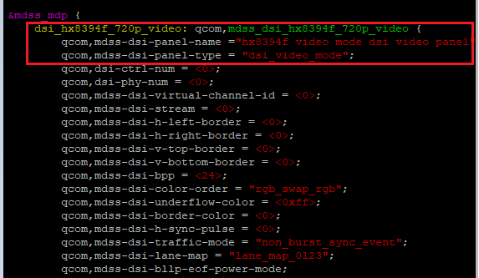
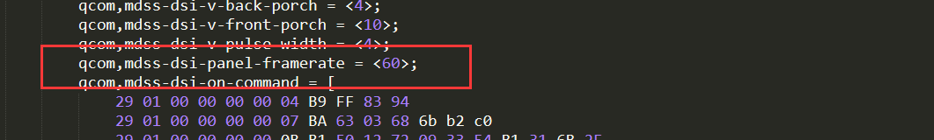

    - 屏幕分辨率配置
表2：屏幕分辨率配置
dtst标签/条目 | 描述
PanelWidth | Panel宽度（像素）
PanelHeight | 面Panel高度（像素）
HFrontPorch | 行同步信号前沿值
HBackPorch | 行同步信号后沿值
HPulseWidth | 行同步信号脉宽
HSyncSkew | 行同步信息偏斜值
VBackPorch | 帧同步信号后沿值
VFrontPorch | 帧同步信号前沿值
VPulseWidth | 帧同步信号脉宽
dtsi输入示例，如下图所示：
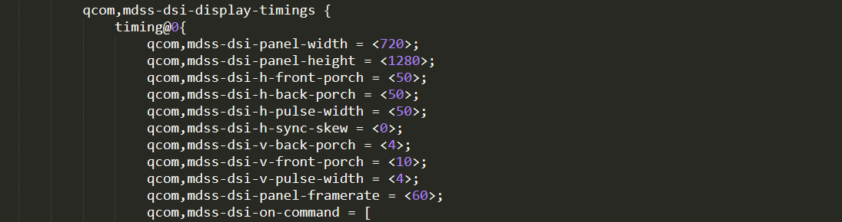

  - 面板颜色信息

表3：屏幕色彩信息
参数 | 描述 | 取值
ColorFormat | 定义每个像素的位数 | 24 888_RGB  18 666_RGB  16 565_RGB  12 444_RGB  8 332_RGB  3 111_RGB
ColorOrder | 定义MSM和屏幕之间的每位颜色系列的组成 | 0 DSI_RGB_SWAP_RGB  1 DSI_RGB_SWAP_RBG  2 DSI_RGB_SWAP_BGR  3 DSI_RGB_SWAP_BRG  4 DSI_RGB_SWAP_GRB  5 DSI_RGB_SWAP_GBR

dtsi输入示例，如下图所示。

  - Panel命令信息

表4：屏幕命令信息
dtsi标签/条目 | 描述 | 值
OnCommand | 可变长度数组，列出panel的初始化命令 | 详见第2.3.1章
OffCommand | 可变长度数组，列出panel的反初始化命令 | 详见第2.3.1章

通常，<OnCommandState>和<OffCommandState>只需要保持默认值。
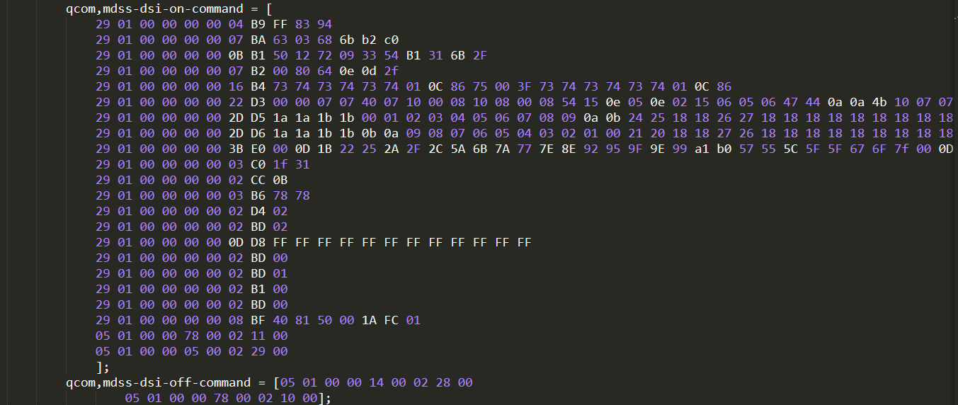

    - 命令格式
表5：命令格式
分项 | 描述 | 字节长度
CommandType | 命令的数据类型 | 1
Last | 指定该命令包是否为单个命令 | 1
VC | 用于发送该命令的虚拟通道 | 1
Ack | panel返回需要确认的信号 | 1
Wait | 在发送下一个命令之前，等待时间，单位毫秒 | 1
PayloadSize | 有效负载大小 | 2
Payload | 实际命令 | Based on PayloadSize

- 通常我们只需要修改参数<PayloadSize>和<Payload>。在发送下一个命令之前，某些LCD可能需要等待几毫秒。参数<Wait>可以被修改。如下图所示：
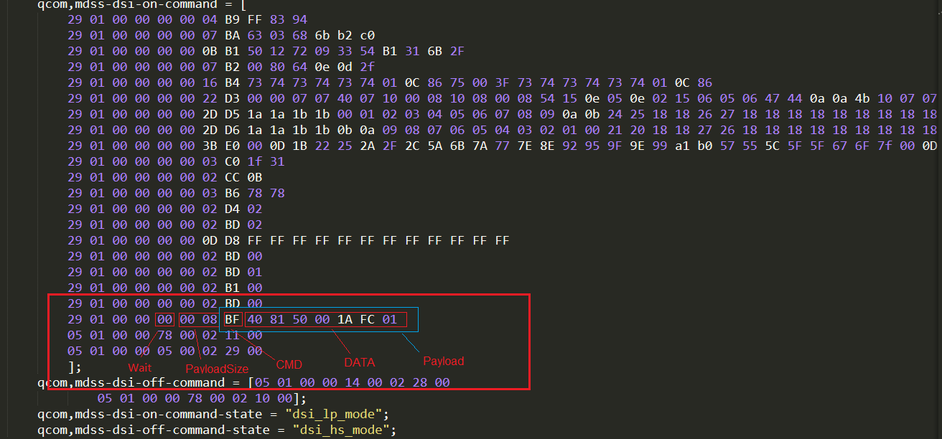

- 参数<playload>由LCD模块制造商提供。

我们希望LCD模块制造商提供的参数可以采用以下命令格式：
REGISTER, CMD(Hex), Number(Hex), DATA(Hex), DATA(Hex), …

当以上述格式提供参数时，<OnCommand>参数如下：
29 01 00 00 00 = REGISTER
PayloadSize = Number+1
Payload = CMD,DATA,DATA,…

例如：如果LCD模块制造商提供的是如下所示参数：
REGISTER,B9,3,FF,83,94
REGISTER,01,01,00

那么，<OnCommand>参数将为下图所示：
29 01 00 00 00 00 04 B9 FF 83 94
29 01 00 00 00 00 02 01 00

通常，<OnCommand>的最后两个命令如下图所示，但某些LCD芯片不需要它们。
05 01 00 00 14 00 02 28 00
05 01 00 00 78 00 02 10 00

如上图所示，0x11表示LCD休眠命令；0x29表示LCD显示命令。

  - Video Mode屏幕

表6：线路配置
dtsi标签/条目 | 描述 | 值
TrafficMode | Panel traffic mode type | 0 non burst with sync pulses  1 non burst with sync start event  2 burst mode

如下图所示。通常这些参数不需要修改。用户可能需要注意参数<TrafficMode>，该参数可能随LCD芯片的变化而变化。

  - LANE配置

表7：LANE配置
dtsi标签/条目 | 描述 | 值
Lane0State | LANE 0 state | 1 ENABLE  0 DISABLE
Lane1State | LANE 1 state | 1 ENABLE  0 DISABLE
Lane2State | LANE 2 state | 1 ENABLE  0 DISABLE
Lane3State | LANE 3 state | 1 ENABLE  0 DISABLE
下图为LANE配置的示例：

  - 屏幕物理数据

表8：屏幕物理数据
dtsi标签/条目 | 描述 | 值
PanelTimings | 长度为40的数组，指定panel的物理timing | 详见第2.6.1章
TClkPost | DSI timing控制时钟后置值 | 详见第2.6.1章
TClkPre | DSI timing控制时钟前置值 | 详见第2.6.1章

Timing配置的示例如下图所示：
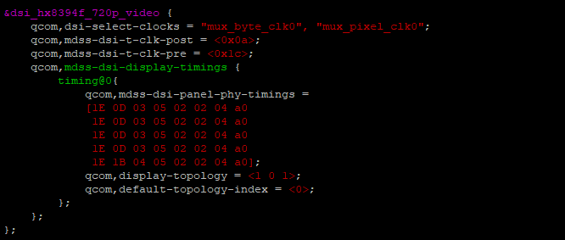

    - 生成DSI的Timing
Panel需要在DSI PHY寄存器中为bitclk设置PHY值。80-NH713-1_DSI.zip压缩包（压缩文件在工具目录中可用）中的80-nh713-1_yj_dsi timing parameters user interactive spreadsheet.xlsm可用于自动计算timing值。
备注
请使用Microsoft Excel（建议使用Microsoft Excel 2016）打开此文件。不能使用其他工具，如WPS。

如果要自动计算这些值，请执行以下步骤。

- 点击"Eanble Content"，如下图所示。
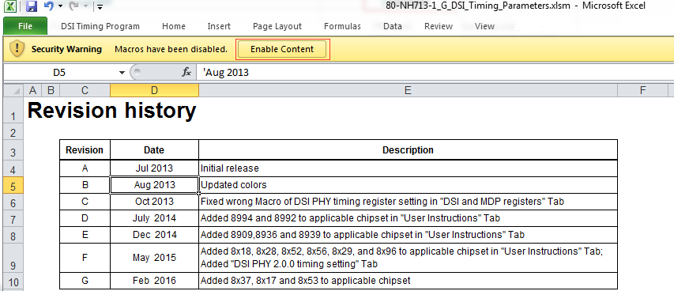
图1：启用内容

- 打开DSI和MDP寄存器表。将frame rate、lane numbers、panel resolution、porch和chip值输入到红线框定的区域。如下图所示。
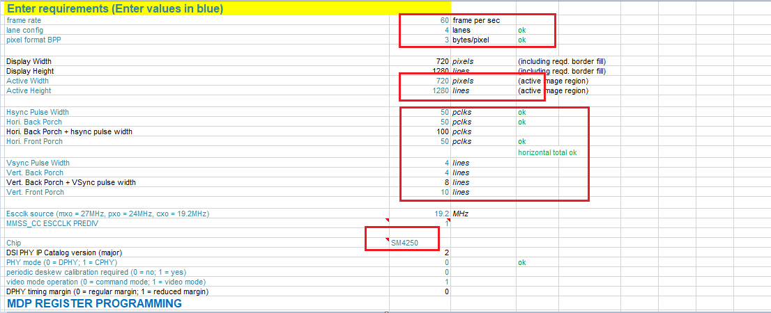
图2：DSI和MDP寄存器表
备注
如果电子表格上说要把肩值改成4的倍数或偶数。请相应地进行更改，并更新Panel Porch节点。客户可以参考Excel表格中的用户说明。

- 打开DSI PHY timing setting sheet页，先按ctrl + j清除，然后按ctrl + k重新生成。Check for T_CLK_ZERO值会变成VALID：
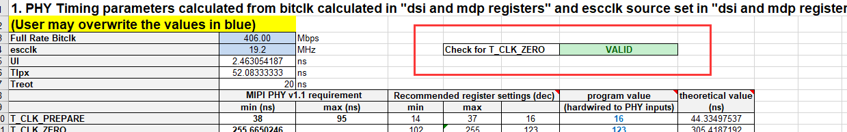
图3：DSI PHY timing配置表

- 打开DSI PHY 2.0.0 timing setting表，查看蓝色字段中与计算出的DSI相关时钟速率。如下图所示：
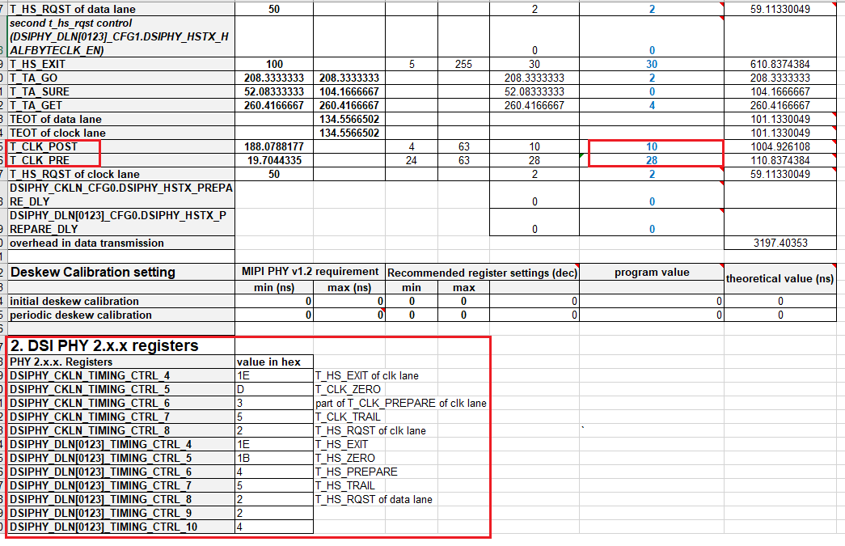
图4：设置电子表格中的PHY值

- 使用从Excel工作表中获取的上述值更新面板XML文件<PanelTimings>。如下所示。值为从上述内容中复制。
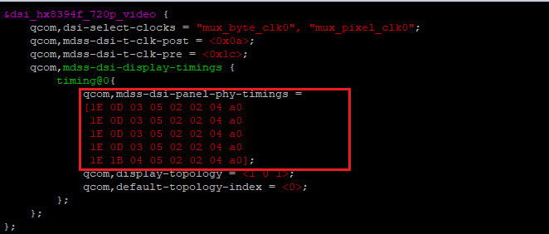

- 将从Excel工作表中获取的T_CLK_POST和T_CLK_PRE字段的程序值复制到面板dtsi中。Excel工作表中的值以十进制表示。在更新这两个元素之前，请确保已转换为十六进制。如下所示。
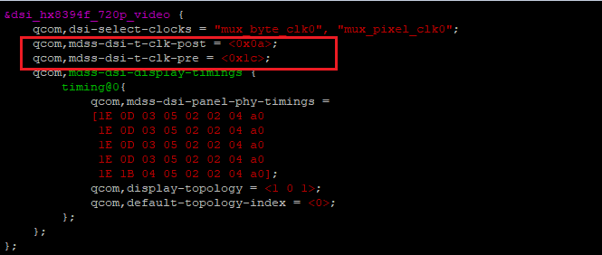
- 配置Vendor和UEFI

本章主要介绍如何配置Vendor和UEFI来添加新屏幕。
备注
Panel参数在UEFI和Vendor中均需配置。
- 模块启动后，在按下电源键之前，将使用UEFI中的配置参数驱动panel。
- 在系统休眠并唤醒之后，内核中的配置参数将用于驱动panel。

  - 配置Vendor

复制默认的dtsi配置文件重命名为dsi-panel-hx8394f-720p-video.dtsi后，将其复制到以下目录：UM.9.15/vendor/qcom/proprietary/devicetree-4.19/qcom/，按照实际LCD单体修改配置，具体修改方式请参照第2章。然后配置内核以添加新panel。

- 包含.dtsi文件
路径：UM.9.15/vendor/qcom/proprietary/devicetree-4.19/qcom/scuba-sde-display.dtsi，如下图所示。
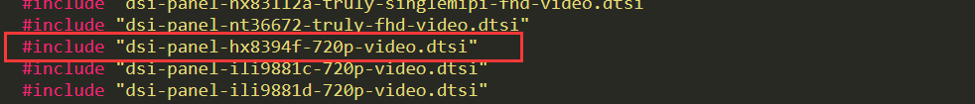

在该文件中添加hx8394f的配置：

此为具体的timing配置。将DSI phy 2.0中获取的timing配置在其中。

在SOC下面修改主屏的默认选择：
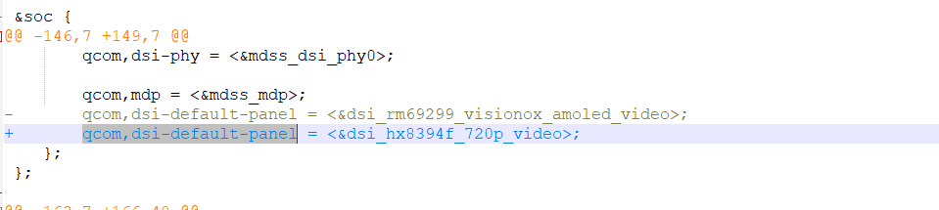

如下：
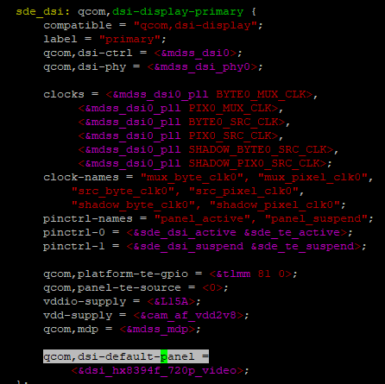

- 修改idp.dtsi文件
路径：UM.9.15/vendor/qcom/proprietary/devicetree-4.19/qcom/scuba-iot-idp.dtsi。
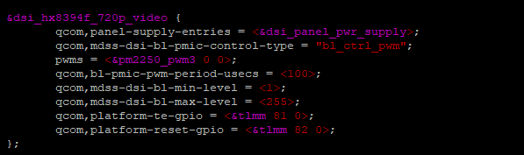

若在上图中配置了如下参数：

"bl_ctrl_pwm"：表示通过PWM控制背光（默认配置）。

修改默认的屏幕：

编译：
cd UM.9.15
source build/envsetup.sh
lunch bengal-userdebug
./build.sh dist -j8 --target_only EXPERIMENTAL_USE_OPENJDK9=1.8
如果是32go版本则为：
cd UM.9.15
source build/envsetup.sh
lunch bengal_32go-userdebug
./build.sh dist -j8 --target_only EXPERIMENTAL_USE_OPENJDK9=1.8

  - 配置UEFI
备注
SC200E系列模块的引导加载程序被UEFI取代，源代码暂未开放，因此，客户必须先在内核中调试LCD，然后将LCD参数发给移远通信工程师，移远通信工程师会在UEFI中点亮LCD并将更新的固件xbl.elf发给客户。

关闭UEFI命令如下：
fastboot oem select-display-panel none

- 附录 术语缩写

表9：术语缩写
缩写 | 英文全称 | 中文全称
DCS | Display Command Set | 显示命令集
DSI | Display Serial Interface | 显示器串行接口
GCDB | Global Component Database | 全局组件数据库
GPIO | General Purpose Input Output | 通用输入/输出口
LCD | Liquid Crystal Display | 液晶显示器
LPG | Light Pulse Generator | 光脉冲发生器
MDP | Mobile Display Processor | 移动显示处理器
PMIC | Power Management IC | 电源管理芯片
PWM | Pulse Width Modulation | 脉冲宽度调制
TE | Tearing Effect | 屏幕撕裂
UEFI | Unified Extensible Firmware Interface | 统一可扩展固件接口
WLED | White Light Emitting Diode | 白光二极管

